【マラリア】
マラリアは蚊によってうつる熱病で、世界で3番目に流行している感染症です。世界で毎年推定で150～200万人が死亡しているおそろしい病気です。平清盛が死ぬときに感染した高熱の病気（瘧）はマラリアだったと言われており、かつては日本にも存在しました。
マラリアには熱帯熱マラリア、三日熱マラリア、卵形マラリア、四日熱マラリアの4種類のマラリアがあります。このうち特に重要なのは熱帯熱マラリア (falciparum malaria) です。抗マラリア薬で治療しないと、五日程度で重症化し、脳などの血管がつまって死んでしまいます（脳マラリア）。

【流行地域】
熱帯地域に広く分布します。
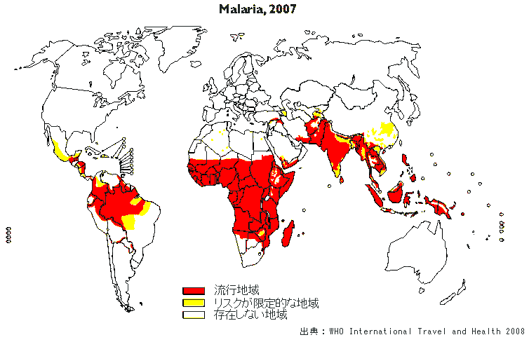
最も流行が激しいのが西アフリカで、田舎だけではなく都市部でも感染します。一ヶ月滞在した時の感染確率は約3%です。この地域では、熱が出たらとにかくマラリアを疑います。
次いで、インド、パプアニューギニアです。一般的には、マラリアを媒介するハマダラカは清流に生息するので、田舎の方が発生しやすいです。流行時期は、蚊の発生しやすい夏の雨期に発生しやすいです。

【症状】
初感染の場合、１～４週間の潜伏期の後に、急な高熱で発病します。38.5度以上が目安です。悪寒を伴うこともあります。高熱が数日持続します。下痢を伴うこともあります。咳や鼻水は伴いません。
熱帯熱マラリアの場合、その後熱が上下し、ある時点で急激に意識が無くなって死亡します。
患者にあまり重症感が無いことが多いです。「少し休めば治るから横になっていたい」といった感じです。
潜伏期間が１週間以上あるため、１週間以内の短期滞在の人は流行地を離れた後に発病するので注意が必要です。流行地を離れた後４週間以内に高熱が出たら、できるだけ２４時間以内に病院を受診し、（できれば感染症内科）、「熱帯熱マラリアの流行地域に○○から○○まで滞在し、○○から熱が出ました。マラリアの検査と治療をお願いします」と言ってください。日本には存在しない病気ですので、自分から医師に申告しないと、風邪と誤診されてしまいます。
また、検査を行えないような辺境に滞在している場合には、緊急避難として検査を行わずに治療薬を内服する方法もあります。

【予防】
蚊にさされないようにします。外出時には長袖、長ズボン、帽子などで肌の露出を減らし、防虫剤を使います。屋内ではアミドやカヤを使ったり、エアコンで部屋を開放しないようにします。ホテルでは三階以上に宿泊すると、蚊が飛べないのであまり入ってきません。
感染後治療を行えない場合には、予防内服を行う方法もあります。日本では、メファキン®を使用します。渡航の一週間前から渡航後四週間までの間、１週間に１錠服用します。人によって歩行困難なほどのめまいや、悪夢やうつなどの精神症状が出ることがありますので、服用にはご注意下さい。

【検査・治療】
血液を染色して、顕微鏡で観察し、赤血球の中のマラリア原虫を観察します。
血液を濾紙に吸わせて検査する簡易キットが海外では使用されています。（日本では未認可）

軽症の場合は、抗マラリア薬の内服です。日本ではメファキン®が認可されています。現地ではラリアム®、アーテミシニン®、ハロファン®などが使われています。
重症化した場合にはキニーネの点滴を行います。
風邪薬など解熱剤は、一時的に熱を下げますが、マラリアには効きません。

【アフリカの月別マラリア流行地域】
アフリカでは赤道から南北に広がる大陸のため、季節によって流行地域が変わってきます。
月ごとの流行地域を以下に示します。赤で示される地域に滞在する場合には、特にご注意ください。

１月  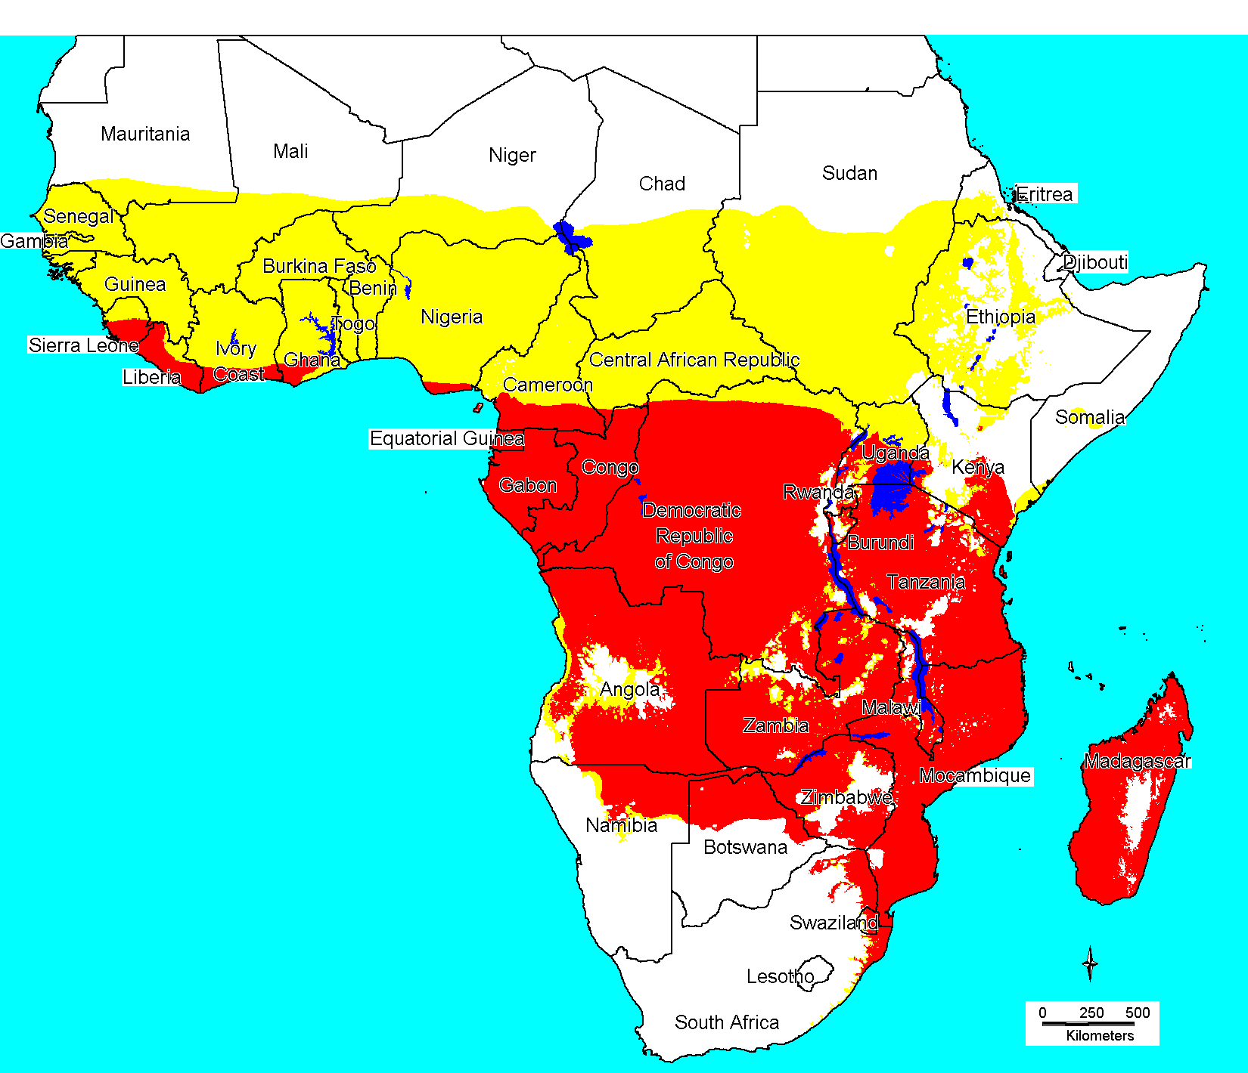 | ３月  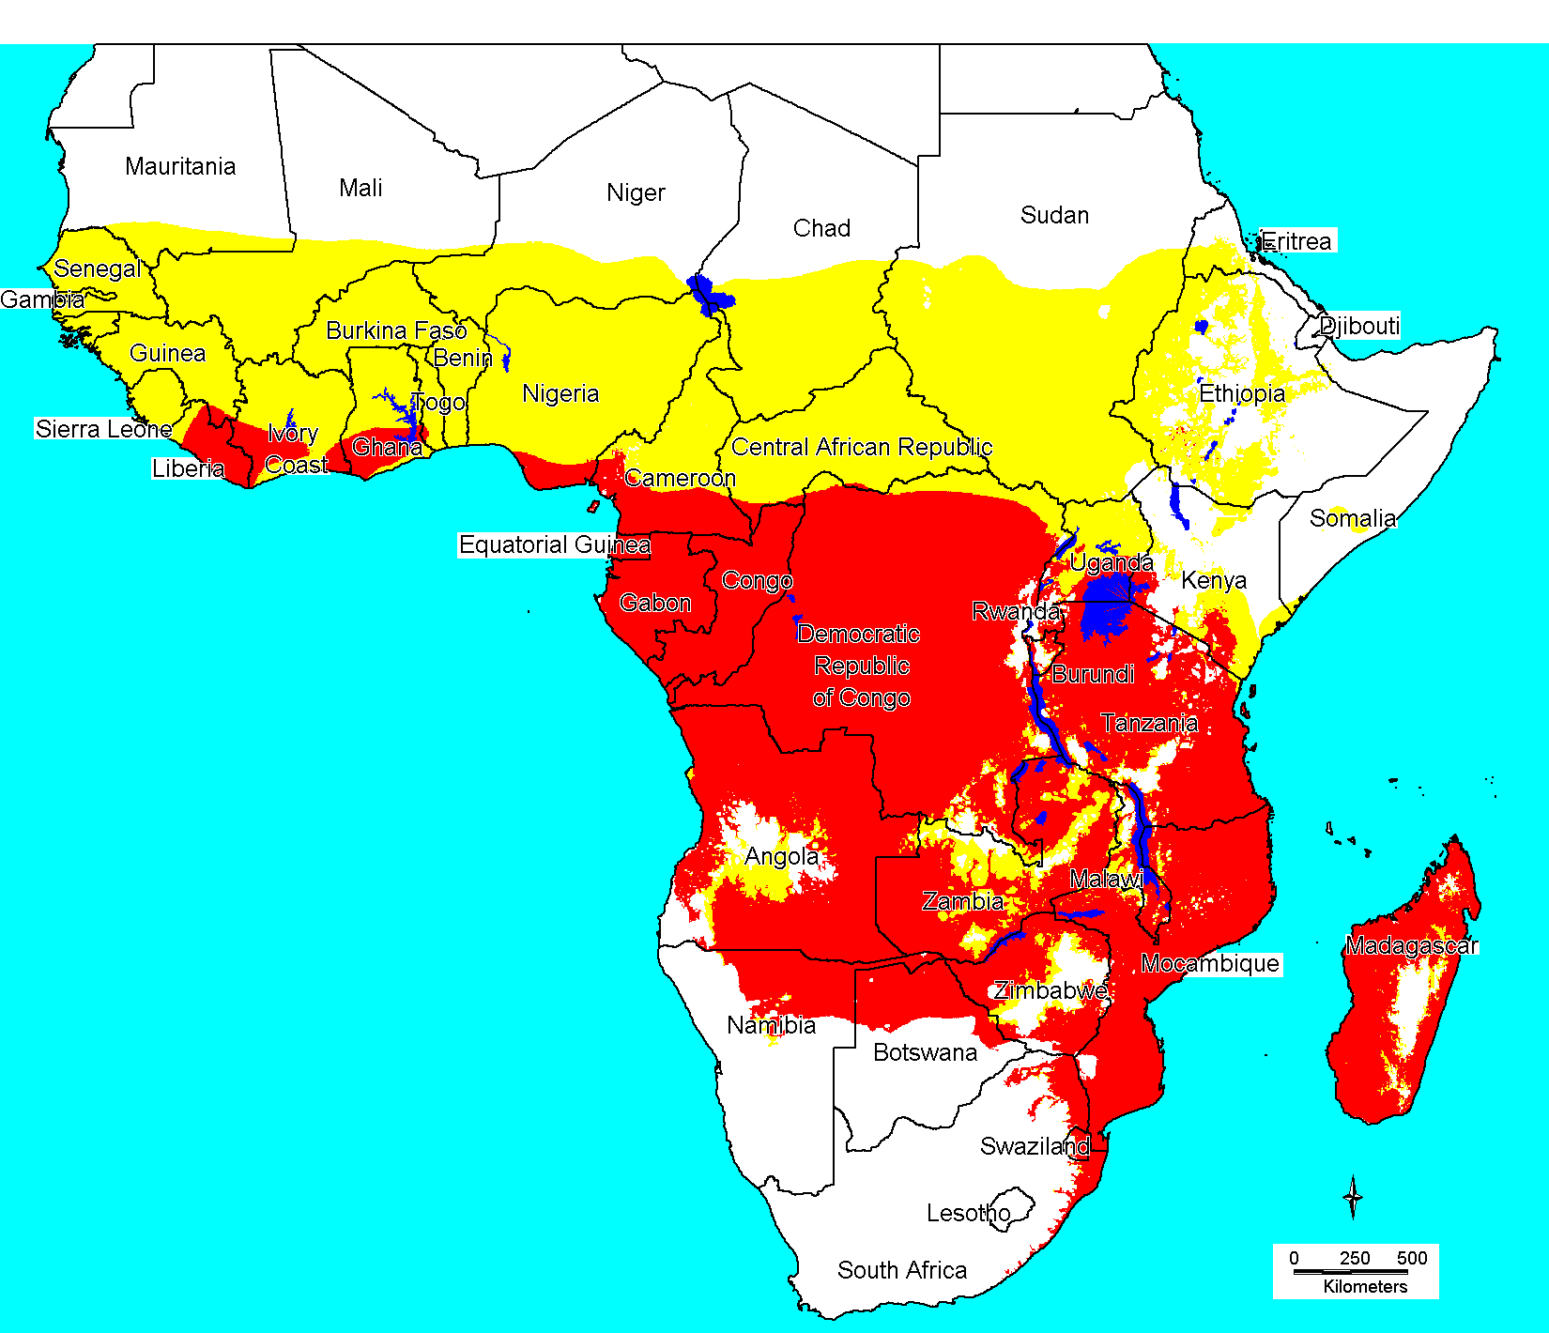 | ５月  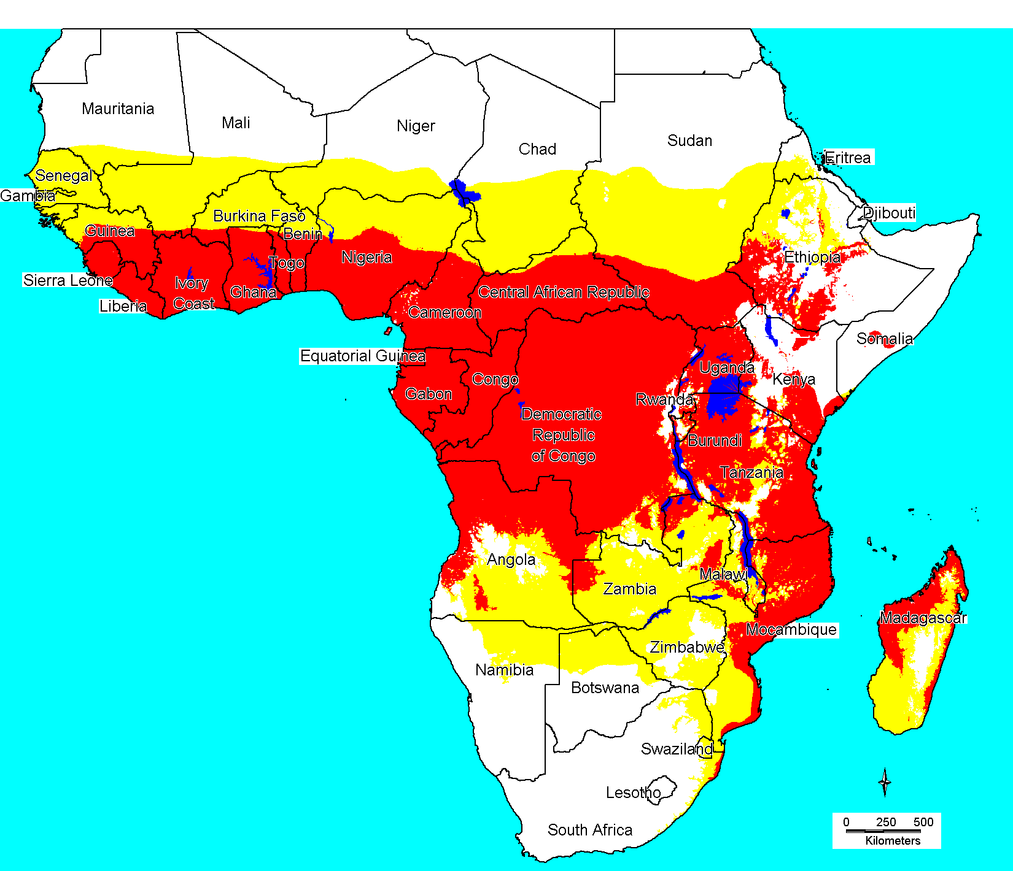
７月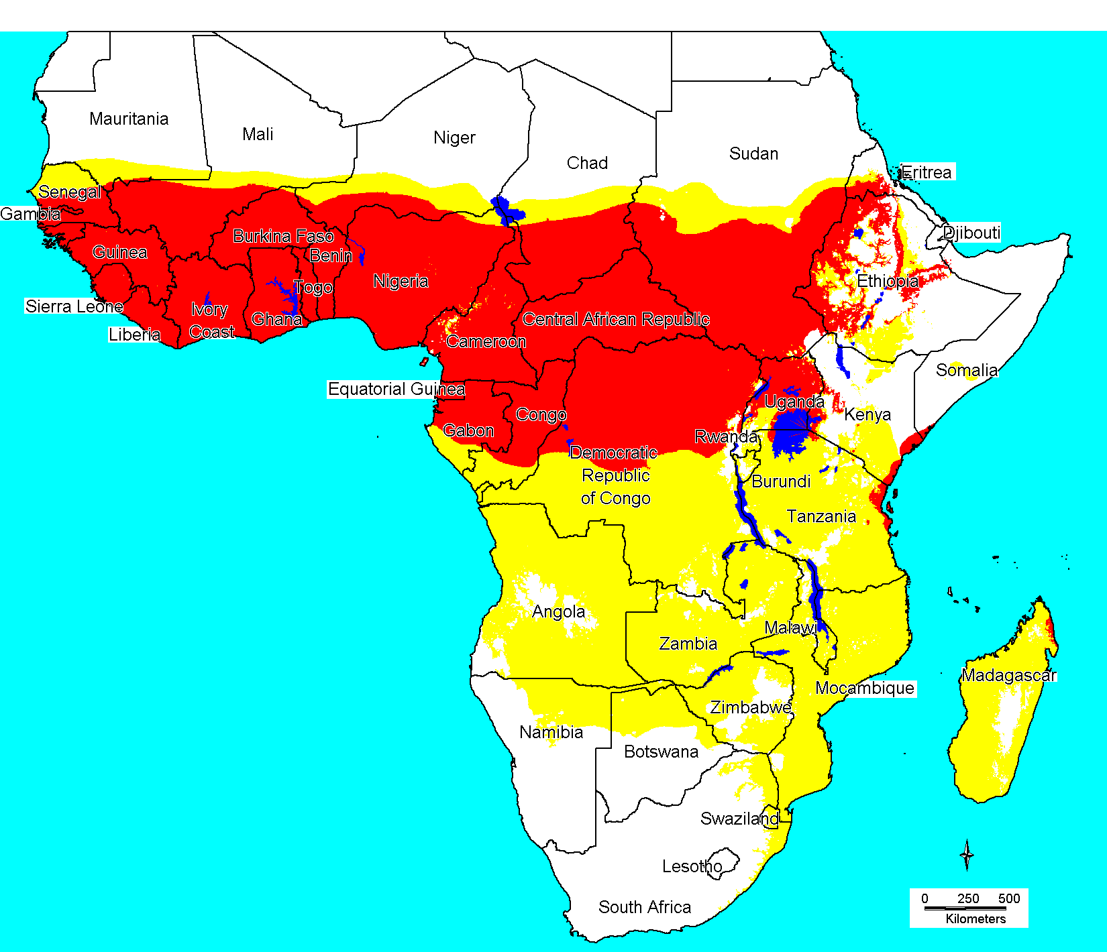 | ９月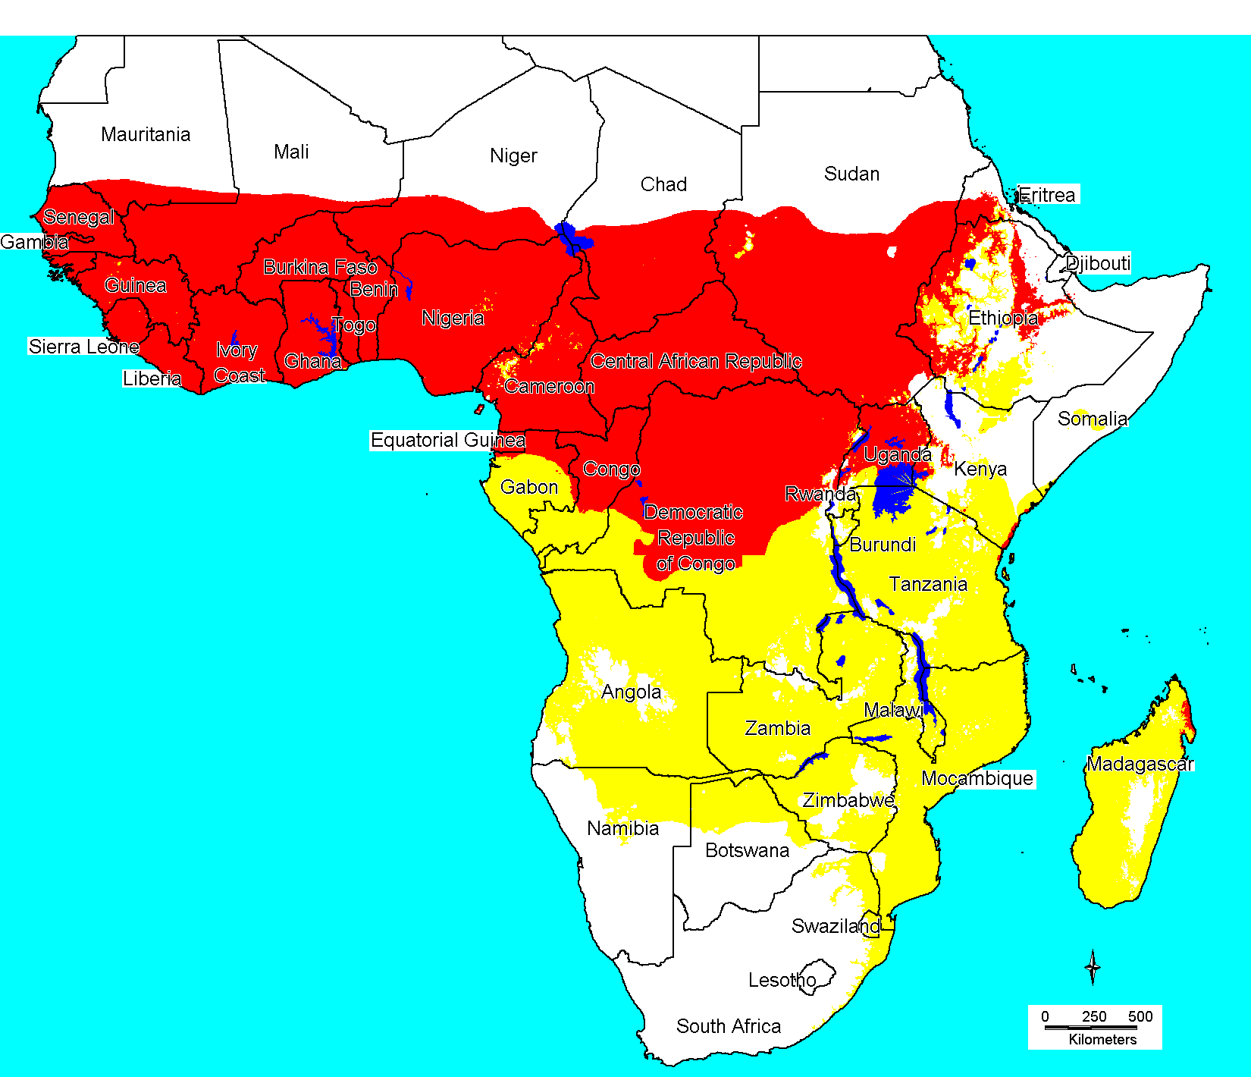 | １１月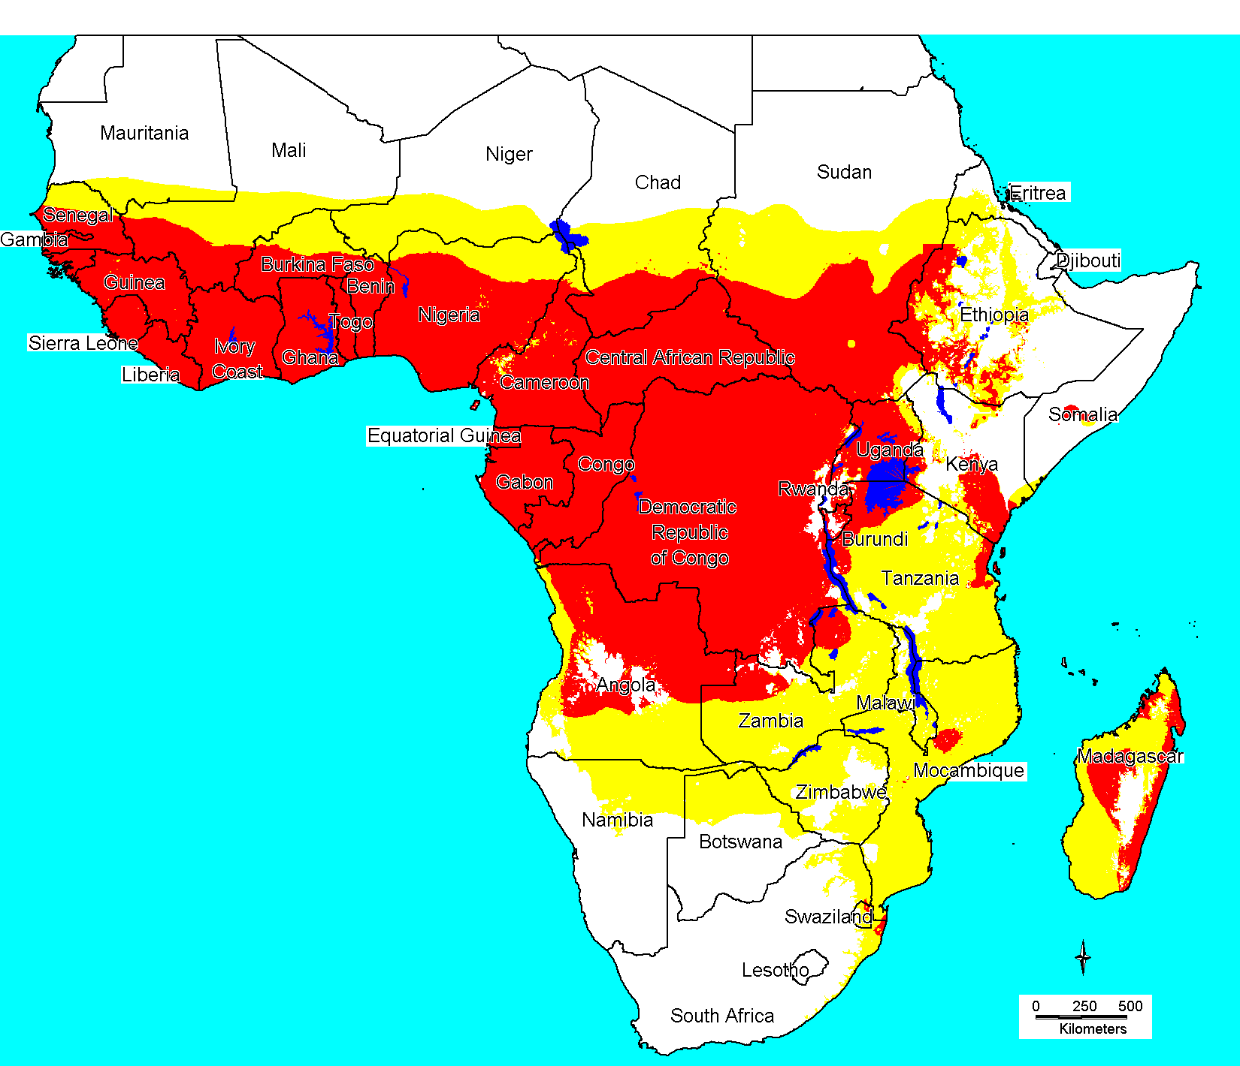
（出典：MARA/ARMA ）

